Temat: Nazwy posiłków i dań.
ZADANIE 1 / Übung 1.
Proszę przeczytać tekst o nawykach żywieniowych Niemców. Lies bitte den Text unter dem Titel „ Esseingewohnheiten der Deutschen”.
Na podstawie tekstów zaznacz czy zdania zgadzają się z tekstem. Kreuze ja oder nein an.
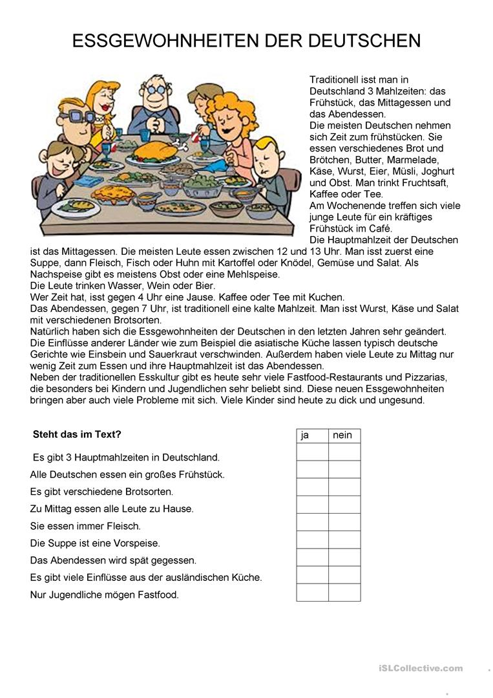
Zadanie 2/ Übung 2.
Odpowiedz na pytania do tekstu
Beantworte die Fragen über den Text.
- Wie viele Mahlzeiten gibt es in Deutschland? ( Ile posiłków jest w Niemczech? )
- Was essen die Leute zum Frühstück? ( Co jedzą ludzie na śniadanie?)
- Um wie viel Uhr essen die meisten zu Mittag? ( O której godzinie je większość obiad?)
- Was mögen die Jugendlichen am liebsten? ( Co młodzież lubi najchętniej?)
ZADANIE 3/ Übung 3.
Odpowiedz na pytania o sobie samym. Beantworte die Fragen über sich selbst.
- Wie viele Mahlzeiten isst du? Ile jesz posiłków?
- Isst du lieber zu Hause oder im Restaurant?Jadasz chętniej w domu, czy w restauracji?
- Isst du lieber süße oder salzige Gerichte? Jesz chętniej słodkie czy słone potrawy?
- Was isst dein Lieblingsgericht? Jaka jest twoja ulubiona potrawa?
ZADANIE 4./ B ÜBUNG4.
Was passt zusammen? Verbinde! (Połącz, co pasuje.)
http://www.edulekcja.pl/tests/verbinde/mahlzeiten2.htm
ZADANIE 5. DLA CHĘTNYCH/ Übung 5
Zachęcam do przeczytania kolejnego tekstu o nawykach żywieniowych Niemców, który znajduje się na stronie internetowej poniżej.
http://www.edulekcja.pl/dach-lander/mahlzeiten-in-deutschland-posilki-w-niemczech/
Na podstawie tekstu wykonaj quiz.
Quiz. Markiere die richtige Antwort! (Zaznacz poprawną odpowiedź!)

- Zapoznajcie się ze słownictwem:
https://quizlet.com/pl/453846153/niemiecki-posilki-flash-cards/
https://quizlet.com/pl/506288384/nazwy-potraw-niemiecki-flash-cards/

- Wpiszcie , to co usłyszycie:
https://quizlet.com/387361842/spell

- Proszę przeczytajcie tekst o nawykach żywieniowych Niemców. Na podstawie tekstu zaznaczcie czy zdania zgadzają się z tekstem.
- Odpowiedzcie na pytania do tekstu znajdujące się w zadaniu 2 w pliku zdalne lekcje.
- Połączcie ,co pasuje ze sobą.
http://www.edulekcja.pl/tests/verbinde/mahlzeiten2.htm
- Na podsumowanie rozwiążcie test i zagrajcie w quizie:
https://quizlet.com/453846153/test

https://quizlet.com/453846153/match

https://quizlet.com/506288384/gravity

